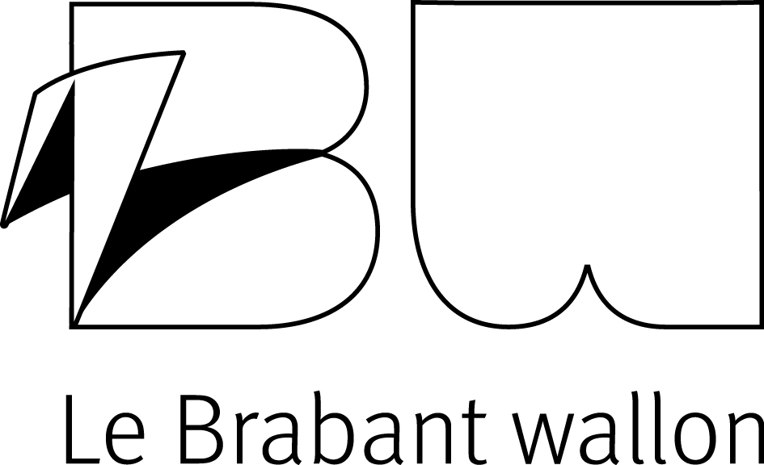

Subventionnement pour la création de places d’accueil pour la petite enfance et pour la mise en conformité aux normes ONE, aux prescriptions du rapport du service incendie et/ou au rapport écrit de contrôle de l’Afsca

FORMULAIRE DE DEMANDE
MISE EN CONFORMITÉ

1. RESPONSABLE DU PROJET

Commune ou CPAS de :
Service accueillants d’enfants conventionnés d’une commune ou d’un CPAS :

Structure privée (préciser le statut + indiquer le numéro BCE) :

Personne physique :
Association de communes ou de CPAS :
Forme juridique et numéro BCE :
Communes ou CPAS concernés :

Adresse :
Rue et numéro :
Code postal : ............................ Commune :
Téléphone :
Fax :
E-mail :
N° de compte en banque où la subvention pourra être versée :
BE
Nom du gestionnaire administratif du dossier :

Téléphone :
E-mail:
2. PROJET
2.1. Dénomination du projet :

2.2 (Pour les communes ou CPAS) S’agit-il d’un projet supracommunal commun à plusieurs demandeurs éligibles ? OUI – NON
Si oui, quels sont vos partenaires ?
………………………..
2.3. Description du projet :
Travaux de mise en conformité aux normes ONE :

Travaux de mise en conformité aux normes incendie :

Travaux suite au rapport de contrôle de l’AFSCA :

2.4. Adresse du milieu d’accueil :

2.5. Type du milieu d’accueil (crèche, MCAE, prégardiennat, co-accueil privé ou public, crèche parentale, maison d’enfants, accueillant(e)s d’enfants conventionné(e)s ou autonomes, haltes accueil, crèche d’entreprise) :

2.6. Nombre de places existantes :

2.7. Planning de réalisation du projet :

2.8. Si le demandeur introduit plusieurs dossiers, ordre de priorité :
1ère priorité :
2ème priorité :
3ème priorité :
3. ASPECTS FINANCIERS

3.1. Subventions précédemment octroyées :

3.1.1 Pour création de places
Nom du milieu d’accueil :
Montant de la subvention octroyée :
Année :

3.1.2. Pour mise en conformité :
Nom du milieu d’accueil :
Montant de la subvention octroyée :
Année :

3.2. Budget prévisionnel (joindre une page si nécessaire) :

3.3. Pour ce même projet, bénéficiez-vous déjà d’une subvention ou avez-vous introduit une demande de subvention auprès d’un autre pouvoir subsidiant ? Si oui, lequel et pour quel montant :

Rappel des annexes à joindre :
- la copie des devis ou factures
- le formulaire complété par l’ONE précisant si la mise en conformité concerne l’arrêté « Milieu d’accueil », l’arrêté « Infrastructure » et/ou l’arrêté « Code de Qualité »
- Le cas échéant, le rapport préalable négatif des pompiers
- Le cas échéant, le rapport écrit de contrôle de l’Afsca
- la délibération du Conseil, Collège communal ou CPAS, selon leurs compétences, approuvant le projet
- le budget prévisionnel
- la copie des promesses éventuelles de subventions

Date :

Nom et signature du(des) représentant(s) légal(aux)

Ce formulaire, complété et signé par les personnes habilitées à représenter le demandeur, est à renvoyer avant le 30 avril à l’adresse suivante :

Brabant wallon
Direction d’administration de la cohésion sociale et de la santé
Service de la Santé
Parc des Collines – Bâtiment Archimède
Place du Brabant wallon, 1
1300 WAVRE

ou par courriel à l’adresse suivante : commune@brabantwallon.be
pour les structures privées ou personnes physiques : petiteenfance@brabantwallon.be

